Vendredi 13 mars 2026 CM1/CM2
CM 22 V

Friday 13th march

8h45 : Accueil
Appel, appel cantine, mot du jour : la cataracte (nature)

8h45 : Anglais Rituel
Contrôle Vocabulary 6 (interrogation orale)

8h50 : Calcul mental CM1
Obj : Multiplier par 25,50 Leçon CM4
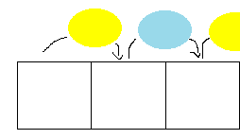
Echauffement : Complète.
: 4
x 100
x 25
x 100
: 4

120 30 3 000
408 102 10 200

x 50
x 100
: 2
x 100
: 2

430 215 21 500
740 370 37 000

Calcul automatisé :
108 x 25 = 2 700 228 x 25 = 5 700 208 x 25 = 5 200 428 x 25 = 10 700
432 x 25 = 10 800 160 x 25 = 4 000 888 x 25 = 22 200 780 x 25 = 19 500
788 x 25 = 19 700 408 x 25 = 10 200 484 x 50 = 24 200 688 x 50 = 34 400
488 x 50 = 24 400 648 x 50 = 32 400 400 x 50 = 20 000 396 x 50 = 19 800
628 x 50 = 31 400 948 x 50 = 47 400 168 x 50 = 8 400 448 x 50 = 22 400

Problème : En faisant un petit pas, Maxime parcourt 50 cm. Quelle distance Maxime parcourt-il en faisant 32 petits pas ?
En faisant 32 petits pas, Maxime parcourt 1 600 cm.

Calcul réfléchi : Comptes mystérieux

Je pense à un nombre, je le divise par 4 et je le multiplie par 100 et j’obtiens 25 000. Je pense à quel nombre ? 1 000
Je pense à un nombre, je le multiplie par 50 et j’obtiens 11 100. Je pense à quel nombre ? 222

Problème : Hier, Maya est allée à la poste : elle a acheté 64 timbres à 25 centimes. Combien Maya a-t-elle payé pour ses timbres ?
Pour ses timbres, Maya a payé 1 600 centimes.

Clap : 168 x 25, 92 x 25, 60 x 25, 148 x 50, 280 x 50 4 200, 2 300, 1 500, 7 400, 14 000

8h50 : Calcul mental CM2
Obj : Evaluation : Multiplier par 0,1 ; 0,01 ; 0,001,10 ,100, 1000 Leçon CM5
Calcul automatisé :
7,2 x 10 = 72 7,9 x 1 000 = 7 900 81 x 0,01 = 0,81 55 x 100 = 5 500
8,4 x 100 = 840 97 000 x 0,001 = 97 6 800 x 0,1 = 680 571 x 1 000 =571 000
60 x 0,1 = 6 4 500 x 0,1 = 450 680 x 10 = 6 800 706 x 100 =70 600
924 x 0,01 = 9,24 3 004 x 0,01 = 30,04720 x 100 = 72 000 6 700 x 0,1 = 670
8,82 x 100 = 882 9,23 x 10 = 92,3 587 000 x 0,001 = 587 .401 x 0,01 = 4,01

Problème 1 : Irène achète 10 jeans pour 758 €. Combien coûte un jeans ?
Un jeans coûte 75,8 €.

Problème 2 : À chaque fois qu’il fait un pas, Simon avance de 0,1 m. Quelle distance Simon parcourt-il quand il effectue 27 pas ?
Simon parcourt une distance de 2,7 m.

Problème 3 : Dans sa tirelire, Ava a trouvé 42 pièces de 0,10 euros.
Combien d’euros Ava a-t-elle dans sa tirelire ?
Ava a 4,20 euros dans sa tirelire.

Clap : 0,12 x 1 000, 154 x 0,01, 123 x 0,001, 4,15 x 1 000, 5,1 x 10 120, 1,54, 0,123, 4 150, 51

9h05 : Calcul en ligne CM2
Leçon CL4
Décomposition additive ou soustractive de l’un des facteurs et
associativité : On décompose par une addition ou une soustraction l’un des facteurs pour faciliter l’opération.

9h05 : Calcul en ligne CM1
Leçon CL4

Décomposition additive ou soustractive de l’un des facteurs et
associativité : On décompose par une addition ou une soustraction l’un des
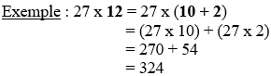
facteurs pour faciliter l’opération.
12 x 45 =
(10 + 2) x 45 =
450 + 90 = 540

12 x 43 =
(10 + 2) x 43 =
430 + 86 = 516
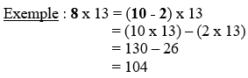

44 x 15 =
(10 + 5) x 44 =
440 + 220 = 660

32 x 14 =
(10 + 4) x 32 =
320 + 128 = 448

42 x 15 =
(10 + 5) x 42 =
420 + 210 = 630

34 x 14 =
(10 + 4) x 34 =
340 + 136 = 476

8 x 22 =
(10 - 2) x 22 =
220 - 44 = 176

15 x 8 =
(10 - 2) x 15 =
150 - 30 = 120

9 x 22 =
(10 - 1) x 22 =
220 - 22 = 198

16 x 8 =
(10 - 2) x 16 =
160 - 32 = 128

9h15 : Français : Dictée préparée n°21
Obj : Savoir écrire sans erreur un texte préparé La casquette de Paul

Paul est un petit garçon timide et peu coquet, mais pour distraire ses camarades et forcer leur admiration, il prépare avec Mathilde un petit tour qu’ils joueront là, aujourd’hui, à l’heure de la récréation. Ainsi, Paul et Mathilde récupèrent une casquette blanche toute simple dans le placard de Mathilde. Puis, ils vont la transformer eux-mêmes pour la rendre magnifique. Ainsi, ils la peignent en vert. Ensuite, sur celle-ci, ils collent une douzaine d’étoiles rouges. Quand la cloche sonne, Paul, très fier et l’air satisfait, la porte sur le côté. Tous ses camarades accourent et sont en admiration devant son somptueux couvre-chef.

Exercice sur la dictée préparée n°21 CM1 :
I / Souligne les verbes au futur et leur sujet :
La casquette de Paul

Paul est un petit garçon timide et peu coquet, mais pour distraire ses camarades et forcer leur admiration, il prépare avec Mathilde un petit tour qu’ils joueront là, aujourd’hui, à l’heure de la récréation. Ainsi, Paul et Mathilde récupèrent une casquette blanche toute simple dans le placard de Mathilde. Puis, ils vont la transformer eux-mêmes pour la rendre magnifique. Ils la peignent en vert. Ensuite, sur celle-ci, ils collent une douzaine d’étoiles rouges. Quand la cloche sonne, Paul, très fier et l’air satisfait, la porte sur le côté. Tous ses camarades accourent et sont en admiration devant son somptueux couvre-chef.
II/ Donne la nature des mots soulignés dans le texte :
Paul : Nom propre Garçon : Nom commun
Camarades : Nom commun Est : Verbe
Et: Conjonction de coordination Sur : Préposition

9h30 : Français : Dictée préparée n°0
9h15 : Opérations
Obj : Connaître les techniques opératoires
Evaluation C1/C2/C3

9h35 : Français : Dictée préparée n°21
Obj : Savoir écrire sans erreur un texte préparé
L’anniversaire de Samuel

Nous avons fêté les quatre ans de Samuel. Ce petit bonhomme poussa un cri de joie en voyant arriver tous les paquets dans les bras de sa mère. Il avait surveillé tout le repas les invités pour savoir quand on lui offrirait ses précieux cadeaux. Quand il ouvrit ses présents, un grand malheur arriva. Il n’y avait pas les crayons que Samuel attendait pour colorier ses jolis paysages. Il avait reçu des clés en plastique qui faisaient un drôle de bruit, quelques sous et beaucoup d’habits. Franchement, sa maman n’avait rien compris.

Exercice sur la dictée préparée n°21 CM2 :
I / Souligne les participes passés dans le texte :

L’anniversaire de Samuel

Nous avons fêté les quatre ans de Samuel. Ce petit bonhomme poussa un cri de joie en voyant arriver tous les paquets dans les bras de sa mère. Il avait surveillé tout le repas les invités pour savoir quand on lui offrirait ses précieux cadeaux. Quand il ouvrit ses présents, un grand malheur arriva. Il n’y avait pas les crayons que Samuel attendait pour colorier ses jolis paysages. Il avait reçu des clés en plastique qui faisaient un drôle de bruit, quelques sous et beaucoup d’habits. Franchement, sa maman n’avait rien compris.
II/ Donne la nature des mots soulignés dans le texte :
Samuel : Nom propre Bonhomme : Nom commun
Petit : Adjectif qualificatif Il : Pronom personnel
Précieux : Adjectif qualificatif Franchement : Adverbe

9h35 : Opérations
Obj : Connaître les techniques opératoires
Evaluation C1/C2/C3

10h15 : Apprendre à écrire des mots courants CM1/CM2

CM1 : un choix, une grappe, remplacer, remuer, troubler

CM2 : frais, violent, sien, un poil, peindre

10h20 : Mathématiques : T’en souviens-tu ?
Obj : Mobiliser ses acquis
Compagnon Maths
Leçon G5
10h20 : Mathématiques : T’en souviens-tu ?
Obj : Mobiliser ses acquis
Compagnon Maths
Leçon G9

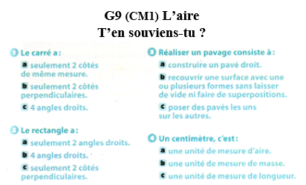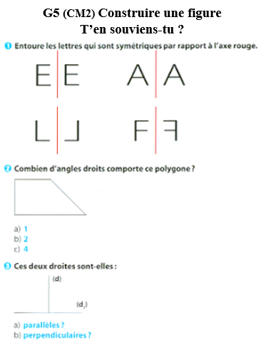

10h25 : Géométrie rapide

CM1 : La carte au trésor Europe 3
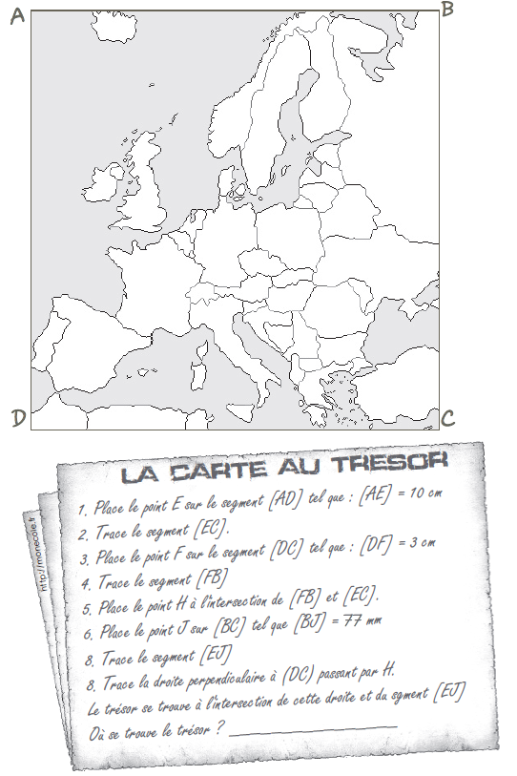
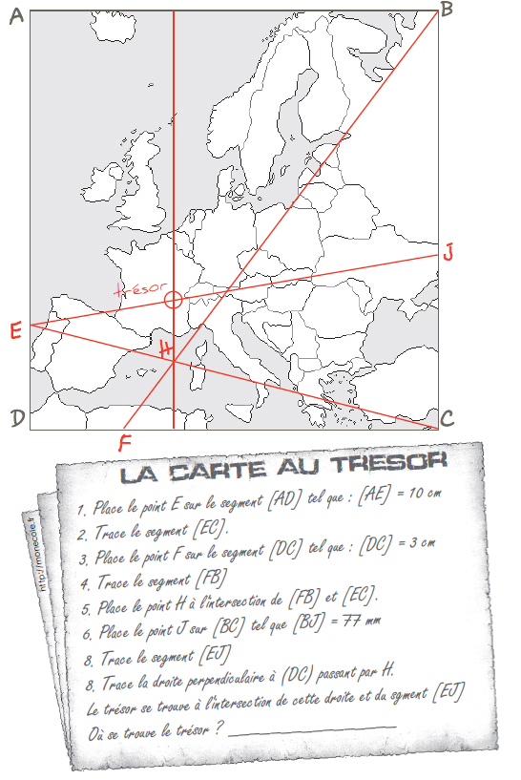
En France
CM2 : La carte au trésor Europe 4
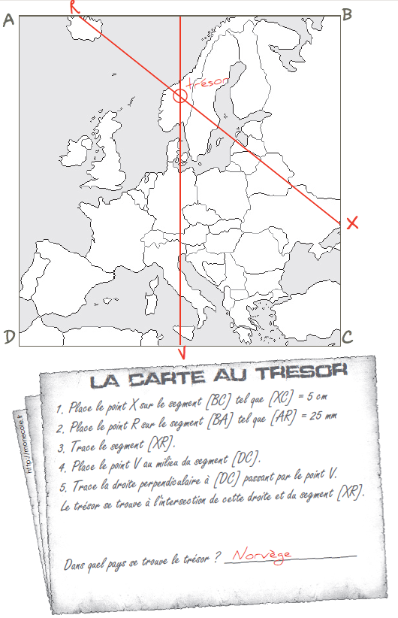

10h30 : RECREATION APQ

10h45 : Vocabulaire
Obj : Savoir différencier deux mots d’après le contexte, les homonymes
Observation réfléchie de la langue française(La balle aux mots)
Exercices 2,5,7,8,9 p 74,75
Leçon V10 suite Fiche de révision

10h45 : Vocabulaire
Obj : Savoir différencier deux mots d’après le contexte, les homonymes
Observation réfléchie de la langue française(La balle aux mots)
Exercices 1,2,3 p 161
Leçon V10
Leçon V13
Fiche de révision

11h15 : Français : Lecture compréhension
Obj : Lire un texte court et savoir répondre à des questions simples (textes documentaires)
Fichier sur l’océan

11h45 : REPAS

13h30 : Fluence troisième lecture.

13h35 : Je lis, je comprends CM1/CM2
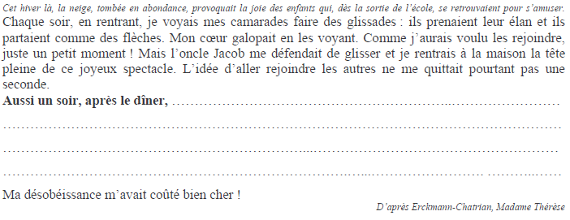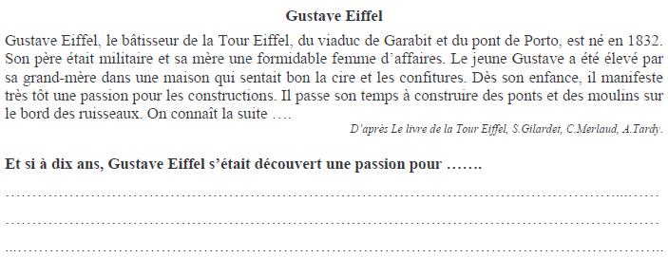
Correction selon les enfants.
Correction selon les enfants.

13h40 : Littérature, écriture
Obj : Ecrire une pièce de théâtre
Savoir écrire une pièce de théâtre : revoir les règles d’écriture.
EE9

14h20 : Histoire de l’art
Voir HA11 : Théâtre : A l’époque de Louis XIV : Molière

15h20 : Ecriture des devoirs
Pour le vendredi 20 mars :
Apprendre vocabulaire V9, V10 (CM1), V4, V10, V12, V15, V16 (CM2) Evaluation
Dictée n°22 non préparée revoir liste de mots n°11, les leçons de grammaire et de conjugaison (CM1/CM2)

15h30 : RECREATION APQ
15h45 : Défi maths
Obj : Travail en groupe, découverte en groupe de nouvelles notions
Défi Maths
15h45 : Défi maths
Obj : Travail en groupe, découverte en groupe de nouvelles notions
Défi Maths

